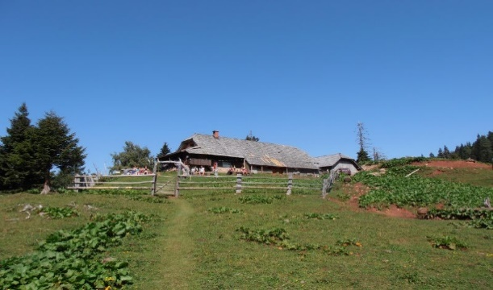**PLANINSKI KROŽEK vabi 29.10.2022**

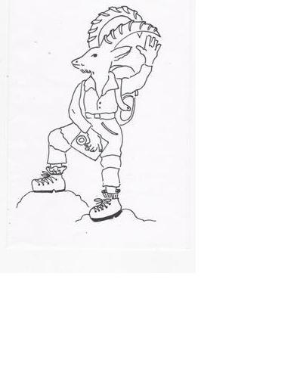**na jesenski izlet Planina Korošica**

**1554m**

[](http://www.google.si/url?sa=i&rct=j&q=&esrc=s&source=images&cd=&cad=rja&uact=8&ved=0ahUKEwiD0--rwLvJAhXBPRQKHWYKClwQjRwIBw&url=http://www.cliparthut.com/walking-logo-clipart.html&bvm=bv.108194040,bs.1,d.ZWU&psig=AFQjCNG-hyUgfK9Pk25k7vQSl2c0CnfO4Q&ust=1449087962290592)Planina Korošica se nahaja na jugozahodnih pobočjih 1968 m visoke Košutice. Na pot se bomo odpravili s parkirišča pod mejnim prehodom Ljubelj. Kratek čas nas bo pot vodila po makadamu. Nato bomo zavili na pešpot, ki se bo začela strmeje vzpenjati in bo vodila skozi gozd vse do pašnikov in kasneje do pastirske koče. Na cilju se nam bo odprl razgled na Košutico, Veliki vrh v Košuti, Begunjščico ter goram nad Zelenico.

**Čas hoje:** 3 ure – skupni čas

**[](http://www.google.si/url?sa=i&rct=j&q=&esrc=s&source=images&cd=&cad=rja&uact=8&ved=0ahUKEwiAvJnDwbvJAhXCWxQKHUF5A4YQjRwIBw&url=http://www.fotosearch.com/clip-art/bus.html&psig=AFQjCNE_ZNYzuAg3IjH3Mbx2h0QCRjD_ag&ust=1449088438019534) Odhod:** sobota, 8.00 izpred OŠ BLED

**[](http://www.google.si/url?sa=i&rct=j&q=&esrc=s&source=images&cd=&cad=rja&uact=8&ved=0ahUKEwilxdHzwbvJAhWDvxQKHaLjD_4QjRwIBw&url=http://dir.coolclips.com/Household/Clothing_Apparel_Textiles/Footwear/Cleats/mountain_climbing_boots_vc040289.html&psig=AFQjCNH9SKoQSTaOvwVhR_ajUdiaYxGvVg&ust=1449088562078895) Oprema:** pohodna obutev, topla oblačila (obleci se kot

čebula), planinski dnevnik, pisalo

[](http://www.google.si/url?sa=i&rct=j&q=&esrc=s&source=images&cd=&cad=rja&uact=8&ved=0ahUKEwiTmKubwrvJAhVFyRQKHcbmD98QjRwIBw&url=http://www.clipartpanda.com/categories/momentum-20clipart&psig=AFQjCNFaGsIMjPHEwSNm9_6LhOjd0jSFOw&ust=1449088666052440)

**Malica:** iz nahrbtnika, negazirana pijača ali topel čaj

[](http://www.google.si/url?sa=i&rct=j&q=&esrc=s&source=images&cd=&cad=rja&uact=8&ved=0ahUKEwiwsIj1wrvJAhVD1xQKHRvEB8oQjRwIBw&url=http://osrakek.si/vpis-v-1-razred-2/&psig=AFQjCNFDNoJFrlbPuQNWVUPQ5DPHKrZQoA&ust=1449088871642580)

**Povratek:** 14.00 pred OŠ BLED

PRIJAVE ODDAJTE MENTORICAM **do petka, 28.10.2022, do 10.00!**  Bernardka Bernard, Jana Černe, Meta Skumavec (Ribno), A.B.Demšar (Boh. Bela)

Tvoj prispevek – 6 eur za prevoz boš poravnal po položnici planinskega društva v mesecu januarju.

[](http://www.google.si/url?sa=i&rct=j&q=&esrc=s&source=images&cd=&cad=rja&uact=8&ved=0ahUKEwi9uIHB-LvJAhWDuhQKHeb0DkAQjRwIBw&url=http://www.i2clipart.com/search/scissors/3&psig=AFQjCNGB0j0It76OYTWgt89hvs-fLxHjbw&ust=1449103222657008)

**-------------------------------------------------------------------------------------------------------------------------------------------------------**

**Prijavnica:**

**Planina Korošica - sobota, 29. 10. 2022**

**Ime in priimek: …………………..……….......................... Razred: ….............…**

**Telefonska številka staršev: ……………………………**

**Podpis staršev: ……….………………………..……**